

**ГЛАВА ГОРОДА ДИМИТРОВГРАДА УЛЬЯНОВСКОЙ ОБЛАСТИ**

**П О С Т А Н О В Л Е Н И Е**

14.03.2018 № 63 .

г. Димитровград

**О назначении публичных слушаний по проектам решений Городской Думы города Димитровграда Ульяновской области второго созыва**

**«О внесении изменений в Генеральный план города Димитровграда Ульяновской области», «О внесении изменений в Правила землепользования и застройки города Димитровграда**

**Ульяновской области»**

На основании статьи 28, части 12 статьи 31 Градостроительного кодекса Российской Федерации, статьи 28 Федерального закона от 06.10.2003 №131-ФЗ «Об общих принципах организации местного самоуправления в Российской Федерации», пункта 28 части 1 статьи 7, статьи 17 Устава муниципального образования «Го­род Димитровград» Ульяновской области, Положения о порядке организации и проведения публичных слушаний в городе Димитровграде Ульяновской об­ласти, рассмотрев об­ращение исполняющего обязанности Главы Администрации города Димитровграда Ульяновской области Ю.А.Корженковой от 06.03.2018 №01-19/930, **постановляю:**

1. Назначить публичные слушания по проектам решений Городской Думы города Димитровграда Ульяновской области второго созыва:

1.1. «О внесении изменений в Генеральный план города Димитровграда Ульяновской области» в части изменения следующих функциональных зон:

1.1.1. Зону специального назначения, площадью 953132 кв.м., расположенную на территории городских лесов, изменить на зону рекреационного назначения;

1.1.2. Общественно-деловую зону, площадью 8732 кв.м., расположенную на территории городских лесов, изменить на зону рекреационного назначения;

1.1.3. Зону специального назначения площадью 59010 кв.м., расположенную по адресу: Ульяновская область, город Димитровград, северо-западнее земельного участка по улице Промышленной, 14г, изменить на зону рекреационного назначения;

1.1.4. Зону специального назначения площадью 102849 кв.м., расположенную по адресу: Ульяновская область, город Димитровград, южнее микрорайона 4 Западного планировочного района, вдоль Мулловского шоссе от проспекта Димитрова до улицы Гончарова, изменить на зону рекреационного назначения;

1.1.5. Общественно-деловую зону площадью 5663 кв.м., расположенную по адресу: Ульяновская область, город Димитровград, примыкающий с юго-западной стороны к земельному участку по улице Гончарова, 8 (школьный сквер), изменить на зону рекреационного назначения;

1.1.6. Общественно-деловую зону площадью 418 кв.м., расположенную по адресу: Ульяновская область, город Димитровград, юго-восточнее здания по проспекту Ленина, 17д, изменить на зону рекреационного назначения;

1.1.7. Жилую зону площадью 4347 кв.м., расположенную по адресу: Ульяновская область, город Димитровград, северо-западнее земельного участка по ул.Королева, 1, изменить на зону рекреационного назначения;

1.1.8. Общественно-деловую зону площадью 1202 кв.м., расположенную по адресу: Ульяновская область, город Димитровград, северо-западнее земельного участка по ул.Королева, 1, изменить на зону рекреационного назначения;

1.1.9. Жилую зону площадью 730 кв.м., расположенную по адресу: Ульяновская область, город Димитровград, южнее здания по проспекту Ленина, 19, изменить на зону рекреационного назначения;

1.2. «О внесении изменений в Правила землепользования и застройки города Димитровграда Ульяновской области» в части изменения следующих территориальных зон:

1.2.1. Зону специального назначения, связанную с озеленением санитарно-защитных зон (Сп3) площадью 953132 кв.м., расположенную на территории городских лесов, изменить на зону рекреационного назначения (Р);

1.2.2. Зону делового, общественного и коммерческого назначения (О1) площадью 8732 кв.м., расположенную на территории городских лесов, изменить на зону рекреационного назначения (Р);

1.2.3. Зону специального назначения, связанную с озеленением санитарно-защитных зон (Сп3) площадью 59010 кв.м., расположенную по адресу: Ульяновская область, город Димитровград, северо-западнее земельного участка по улице Промышленной, 14г, изменить на зону рекреационного назначения (Р);

1.2.4. Зону специального назначения, связанную с озеленением санитарно-защитных зон (Сп3) площадью 102849 кв.м., расположенную по адресу: Ульяновская область, город Димитровград, южнее микрорайона 4 Западного планировочного района, вдоль Мулловского шоссе от пр.Димитрова до улицы Гончарова, изменить на зону рекреационного назначения (Р);

1.2.5. Зону размещения объектов социального и коммунально-бытового назначения (О2) площадью 5663 кв.м., расположенную по адресу: Ульяновская область, город Димитровград, примыкающую с юго-западной стороны к земельному участку по улице Гончарова, 8 (школьный сквер), изменить на зону рекреационного назначения (Р);

1.2.6. Зону делового, общественного и коммерческого назначения (О1) площадью 418 кв.м., расположенную по адресу: Ульяновская область, город Димитровград, юго-восточнее здания по проспекту Ленина, 17д, изменить на зону рекреационного назначения (Р);

1.2.7. Зону многоэтажной жилой застройки (Ж3) площадью 4347 кв.м., расположенную по адресу: Ульяновская область, город Димитровград, северо-западнее земельного участка по улице Королева, 1, изменить на зону рекреационного назначения (Р);

1.2.8. Зону делового, общественного и коммерческого назначения (О1) площадью 1202 кв.м., расположенную по адресу: Ульяновская область, город Димитровград, северо-западнее земельного участка по улице Королева, 1, изменить на зону рекреационного назначения (Р);

1.2.9. Зону многоэтажной жилой застройки (Ж3) площадью 730 кв.м., расположенную по адресу: Ульяновская область, город Димитровград, южнее здания по проспекту Ленина, 19, изменить на зону рекреационного назначения (Р).

2. Опубликовать проекты решений Городской Думы города Димитровграда Ульяновской области второго созыва «О внесении изменений в Генеральный план города Димитровграда Ульяновской области» и «О внесении изменений в Правила землепользования и застройки города Димитровграда Ульяновской области», согласно приложению к настоящему постановлению.

3. Дата проведения публичных слушаний: 06 апреля 2018 года.

4. Время проведения публичных слушаний: 17 часов 30 минут.

5. Место проведения публичных слушаний: помещение в здании Муниципального бюджетного общеобразовательного учреждения «Средняя школа № 6 города Димитровграда Ульяновской области».

6. Инициатор проведения публичных слушаний: Глава города Димитровграда Ульяновской области А.М.Кошаев.

7. Создать Комиссию по землепользованию и застройке, ответственную за подготовку и проведение публичных слушаний:

7.1. **Аванесян** Валерий Аршавирович, исполняющий обязанности Первого заместителя Главы Администрации города Димитровграда Ульяновской области (по согласованию);

7.2. **Бердяева** Юлия Андреевна,главный специалист (юрисконсульт) отдела территориального планирования Муниципального казенного учреждения «Управление архитектуры и градостроительства города Димитровграда» (по согласованию).

7.3. **Волков** Игорь Юрьевич, директор Муниципального казенного учреждения «Служба охраны окружающей среды» (по согласованию);

7.4. **Ерменеева** Ирина Юрьевна, заместитель директора Муниципального казенного учреждения «Управление архитектуры и градостроительства города Димитровграда» (по согласованию);

7.5. **Ким** Владимир Евгеньевич, начальник отдела территориального планирования Муниципального казенного учреждения «Управление архитектуры и градостроительства города Димитровграда» (по согласованию);

7.6. **Мисбахов** Айрат Реасович, директор Муниципального казенного учреждения «Управление архитектуры и градостроительства города Димитровграда» (по согласованию);

7.7. **Топталин** Александр Александрович, председатель Комитета по управлению имуществом города Димитровграда (по согласованию).

8. Определить местонахождение Комиссии по землепользованию и застройке, ответственной за подготовку и проведение публичных слушаний: Муниципальное казенное учреждение «Управление архитектуры и градо­строительства города Димитровграда», расположенное по адресу: г.Димитровград, улица Гагарина, 16, кабинет №312.

9. Установить, что внесение предложений осуществляется в Комиссию заинтересованными лицами в письменной форме по теме публичных слушаний не позднее, чем за пять дней до даты проведения публичных слушаний.

10. Провести первое заседание Комиссии по землепользованию и застройке, ответственной за организацию и проведение публичных слушаний, не позднее 16 марта 2018 года.

11. Установить, что организационно-техническое и информационное обеспечение проведения публичных слушаний по проектам решений Городской Думы города Димитровграда Ульяновской области второго созыва «О внесении изменений в Генеральный план города Димитровграда Ульяновской области», «О внесении изменений в Правила землепользования и застройки города Димитровграда Ульяновской области», возлагается на Комиссию.

12. Установить, что настоящее постановление подлежит официальному опубликованию и размещению на официальных сайтах Городской Думы города Димитровграда Ульяновской области ([www.dumadgrad.ru](http://www.dumadgrad.ru/)) и Администрации города Димитровграда Ульяновской области (www.dimitrovgrad.ru).

13. Контроль исполнения настоящего постановления оставляю за собой.

Исполняющий обязанности

Главы города Димитровграда

Ульяновской области С.В.Порхаева

Приложение

к постановлению Главы

города Димитровграда

Ульяновской области

от 14.03.2018__№ 63____

Проект

ГОРОДСКАЯ ДУМА ГОРОДА ДИМИТРОВГРАДА

Ульяновской области

**Р Е Ш Е Н И Е**

г.Димитровград

**О внесении изменений в Генеральный план**

**города Димитровграда Ульяновской области**

В соответствии со статьями 24, 25 Градостроительного кодекса Российской Федерации, пункт 26 части 1 статьи 16 Федерального закона от 06.10.2003 №131-ФЗ «Об общих принципах организации местного самоуправления в Российской Федерации», пунктом 28 части 1 статьи 7 и пунктом 1) части 2 статьи 26 Устава муниципального образования «Город Димитровград» Ульяновской области, рассмотрев протокол публичных слушаний по проектам решений Городской Думы города Димитровграда Ульяновской области второго созыва «О внесении изменений в Генеральный план города Димитровграда Ульяновской области», «О внесении изменений в Правила землепользования и застройки города Димитровграда Ульяновской области» от 06.03.2018 и заключение по результатам публичных слушаний по проектам решений Городской Думы города Димитровграда Ульяновской области второго созыва «О внесении изменений в Генеральный план города Димитровграда Ульяновской области», «О внесении изменений в Правила землепользования и застройки города Димитровграда Ульяновской области» от 06.03.2018, рассмотрев обращение исполняющего обязанности Главы Администрации города Димитровграда Ульяновской области Ю.А.Корженковой от _____ №______, Городская Дума города Димитровграда Ульяновской области второго созыва **решила:**

1. Внести изменения в Генеральный план города Димитровграда Ульяновской области, утвержденный решением Городской Думы города Димитровграда Ульяновской области первого созыва от 28.07.2010 №34/459 в части изменения следующих функциональных зон согласно приложению к настоящему решению:

1.1. Зону специального назначения, площадью 953132 кв.м., расположенную на территории городских лесов, изменить на зону рекреационного назначения.

1.2. Общественно-деловую зону, площадью 8732 кв.м., расположенную на территории городских лесов, изменить на зону рекреационного назначения.

1.3. Зону специального назначения площадью 59010 кв.м., расположенную по адресу: Ульяновская область, город Димитровград, северо-западнее земельного участка по улице Промышленной, 14г, изменить на зону рекреационного назначения.

1.4. Зону специального назначения площадью 102849 кв.м., расположенную по адресу: Ульяновская область, город Димитровград, южнее микрорайона 4 Западного планировочного района, вдоль Мулловского шоссе от проспекта Димитрова до улицы Гончарова, изменить на зону рекреационного назначения.

1.5. Общественно-деловую зону площадью 5663 кв.м., расположенную по адресу: Ульяновская область, город Димитровград, примыкающий с юго-западной стороны к земельному участку по улице Гончарова, 8 (школьный сквер), изменить на зону рекреационного назначения.

1.6. Общественно-деловую зону площадью 418 кв.м., расположенную по адресу: Ульяновская область, город Димитровград, юго-восточнее здания по проспекту Ленина, 17д, изменить на зону рекреационного назначения.

1.7. Жилую зону площадью 4347 кв.м., расположенную по адресу: Ульяновская область, город Димитровград, северо-западнее земельного участка по ул.Королева, 1, изменить на зону рекреационного назначения.

1.8. Общественно-деловую зону площадью 1202 кв.м., расположенную по адресу: Ульяновская область, город Димитровград, северо-западнее земельного участка по ул.Королева, 1, изменить на зону рекреационного назначения.

1.9. Жилую зону площадью 730 кв.м., расположенную по адресу: Ульяновская область, город Димитровград, южнее здания по проспекту Ленина, 19, изменить на зону рекреационного назначения.

2. Установить, что настоящее решение подлежит официальному опубликованию и размещению в информационно-телекоммуникационной сети «Интернет» на официальном сайте Городской Думы города Димитровграда Ульяновской области ([www.dumadgrad.ru](http://www.dumadgrad.ru/)) и на официальном сайте Администрации города Димитровграда Ульяновской области (www.dimitrovgrad.ru).

3. Установить, что настоящее решение вступает в силу со дня, следующего за днем его официального опубликования.

4. Контроль за исполнением настоящего решения возложить на Комитет по финансово-экономической политике и городскому хозяйству (Галиуллин).

Глава города Димитровграда

Ульяновской области А.М.Кошаев

Приложение

к решению Городской Думы

города Димитровграда

Ульяновской области

второго созыва

от __________ №_________

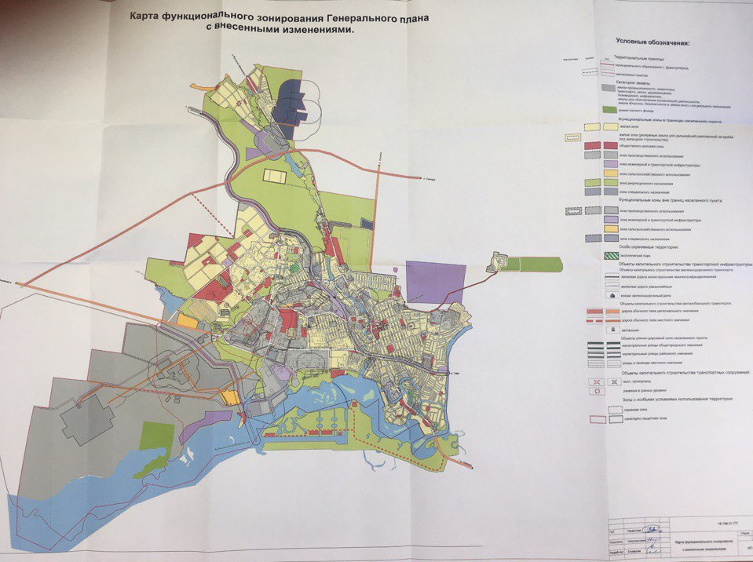

Проект

ГОРОДСКАЯ ДУМА ГОРОДА ДИМИТРОВГРАДА

Ульяновской области

**Р Е Ш Е Н И Е**

г.Димитровград

**О внесении изменений в Правила землепользования**

**и застройки города Димитровграда Ульяновской области**

В соответствии со статьёй 33 Градостроительного кодекса Российской Федерации, пунктом 26 части 1 статьи 16 Федерального закона от 06.10.2003 №131-ФЗ «Об общих принципах организации местного самоуправления в Российской Федерации», пунктом 28 части 1 статьи 7 и пунктом 1 части 2 статьи 26 Устава муниципального образования «Город Димитровград» Ульяновской области, рассмотрев протокол публичных слушаний по проектам решений Городской Думы города ДимитровградаУльяновской области второго созыва «О внесении изменений в Генеральный план города Димитровграда Ульяновской области», «О внесении изменений в Правила землепользования и застройки города Димитровграда Ульяновской области» от 06.04.2018 и заключение по результатам публичных слушаний по проектам решений Городской Думы города Димитровграда Ульяновской области второго созыва «О внесении изменений в Генеральный план города Димитровграда Ульяновской области», «О внесении изменений в Правила землепользования и застройки города Димитровграда Ульяновской области» от 06.04.2018,обращение исполняющего обязанности Главы Администрации города Димитровграда Ульяновской области Ю.А.Корженковой от__________, Городская Дума города Димитровграда Ульяновской области второго созыва **решила:**

1. Внести изменения в Правила землепользования и застройки города Димитровграда Ульяновской области, утверждённые решением Городской Думы города Димитровграда Ульяновской области первого созыва от 27.07.2011 №53/682 в части изменения следующих территориальных зон согласно приложению к настоящему решению:

1.1. Зону специального назначения, связанную с озеленением санитарно-защитных зон (Сп3) площадью 953132 кв.м., расположенную на территории городских лесов, изменить на зону рекреационного назначения (Р).

1.2. Зону делового, общественного и коммерческого назначения (О1) площадью 8732 кв.м., расположенную на территории городских лесов, изменить на зону рекреационного назначения (Р).

1.3. Зону специального назначения, связанную с озеленением санитарно-защитных зон (Сп3) площадью 59010 кв.м., расположенную по адресу: Ульяновская область, город Димитровград, северо-западнее земельного участка по улице Промышленной, 14г, изменить на зону рекреационного назначения (Р).

1.4. Зону специального назначения, связанную с озеленением санитарно-защитных зон (Сп3) площадью 102849 кв.м., расположенную по адресу: Ульяновская область, город Димитровград, южнее микрорайона 4 Западного планировочного района, вдоль Мулловского шоссе от пр.Димитрова до улицы Гончарова, изменить на зону рекреационного назначения (Р).

1.5. Зону размещения объектов социального и коммунально-бытового назначения (О2) площадью 5663 кв.м., расположенную по адресу: Ульяновская область, город Димитровград, примыкающую с юго-западной стороны к земельному участку по улице Гончарова, 8 (школьный сквер), изменить на зону рекреационного назначения (Р).

1.6. Зону делового, общественного и коммерческого назначения (О1) площадью 418 кв.м., расположенную по адресу: Ульяновская область, город Димитровград, юго-восточнее здания по проспекту Ленина, 17д, изменить на зону рекреационного назначения (Р).

1.7. Зону многоэтажной жилой застройки (Ж3) площадью 4347 кв.м., расположенную по адресу: Ульяновская область, город Димитровград, северо-западнее земельного участка по улице Королева, 1, изменить на зону рекреационного назначения (Р).

1.8. Зону делового, общественного и коммерческого назначения (О1) площадью 1202 кв.м., расположенную по адресу: Ульяновская область, город Димитровград, северо-западнее земельного участка по улице Королева, 1, изменить на зону рекреационного назначения (Р).

1.9. Зону многоэтажной жилой застройки (Ж3) площадью 730 кв.м., расположенную по адресу: Ульяновская область, город Димитровград, южнее здания по проспекту Ленина, 19, изменить на зону рекреационного назначения (Р).

2. Установить, что настоящее решение подлежит официальному опубликованию и размещению в информационно-телекоммуникационной сети «Интернет» на официальном сайте Городской Думы города Димитровграда Ульяновской области ([www.dumadgrad.ru](http://www.dumadgrad.ru/)) и на официальном сайте Администрации города Димитровграда Ульяновской области (www.dimitrovgrad.ru).

3. Установить, что настоящее решение вступает в силу со дня, следующего за днём его официального опубликования.

4. Контроль за исполнением настоящего решения возложить на Комитет по финансово-экономической политике и городскому хозяйству (Галиуллин).

Глава города Димитровграда

Ульяновской области А.М.Кошаев

Приложение

к решению Городской Думы

города Димитровграда

Ульяновской области

второго созыва

от ________ №________

